Program wycieczki szlakiem turystycznym
„BIELSKA KRAINA”

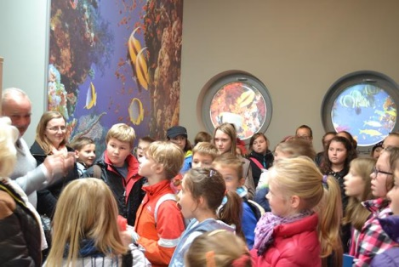
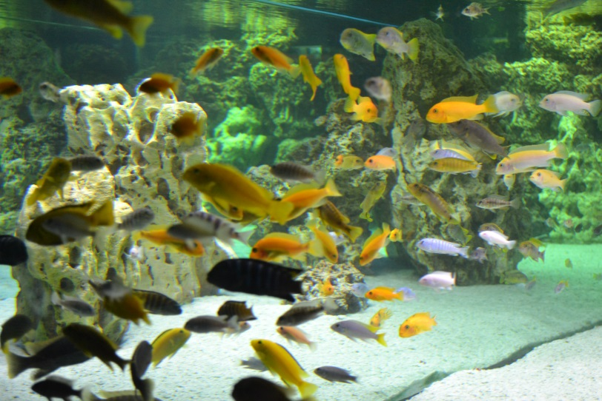
(OFERTA DLA DZIECI I MŁODZIEŻY)

Oferta jednodniowa 40zł/os.:
- warsztaty kulinarne w Przestrzeni Kreatywnej K6 w Czechowicach-Dziedzicach (1h 30 min),
- obiad w Przestrzeni Kreatywnej K6 w Czechowicach-Dziedzicach(45 min)
-zwiedzanie mini zoo w Bielowicku (45 min) i wizyta w Gospodarstwie Rolno-Sadowniczym Huculak w Międzyrzeczu Dolnym – poczęstunek sokiem jabłkowym wytworzonym przez gospodarstwo (45 min)

Oferta jednodniowa 30 zł/os:
- zwiedzanie Studia Filmów Rysunkowych wraz z projekcją filmu w Bielsku-Białej – 2h
-wizyta w Muzeum Fauny i Flory Morskiej i Śródlądowej w Jaworzu (2h)
-przejazd bryczką na Specjalistycznym Gospodarstwie Rybackim „Nałęże” – prezentacja gospodarstwa, poczęstunek rybny, grillowanie w Jaworzu (2h)

Oferta jednodniowa 40 zł/os.:
- wizyta w Muzeum fauny i flory morskiej i śródlądowej w Jaworzu (2h)
- zwiedzanie Parku Zdrojowego w Jaworzu wraz z nowopowstałą Tężnią oraz kompleksem sportowym (1,5h)
- zwiedzanie muzeum „Pod Strachem Polnym” w Rudzicy (1h)
- wizyta w Specjalistycznym Gospodarstwie Rybackim „Nałęże” – prezentacja gospodarstwa, poczęstunek rybny, grillowanie w Jaworzu (2h)

Oferta dwudniowa 100zł/os:

DZIEŃ I:
- wizyta w Muzeum Fauny i Flory Morskiej i Śródlądowej w Jaworzu (2h)
- przejazd kolejką linową na Szyndzielnię w Bielsko-Biała (3h)
-zwiedzanie muzeum „Pod Strachem Polnym” w Rudzicy (1h)
-zwiedzanie Rolnicza Spółdzielnia Produkcyjna „Zwycięstwo” w Jasienicy (1h)
- wizyta w Specjalistycznym Gospodarstwie Rybackim „Nałęże” – prezentacja gospodarstwa, poczęstunek rybny, grillowanie w Jaworzu (2h)
- przejazd bryczką, zakwaterowanie oraz kolacja w Gospodarstwie Agroturystycznym P. Stekla „Gościniec Szumny” w Jaworzu (1h)

DZIEŃ II:
- wizyta w Gospodarstwie rolno-sadowniczym Huculak w Międzyrzeczu Dolnym – poczęstunek sokiem jabłkowym wytworzonym przez gospodarstwo (45 min)
- wspólne wędkowanie oraz zwiedzanie łowiska wędkarskiego „Hałcnowiec” – Uroczysko Karpiowe w Ligocie(2h)
- zwiedzanie ogrodów kwiatowych w Pisarzowicach, połączonego
z poczęstunkiem herbatą (2h 30min),
- zwiedzanie Parku Zdrojowego w Jaworzu + zabawa w podchody (1h 30 min)

Oferta trzydniowa 200 zł/os.

DZIEŃ I:
- rezerwat Rotuz Czechowice-Dziedzice (2h)
- zwiedzanie Studia Filmów Rysunkowych wraz z projekcją filmu w Bielsku-Białej (12 zł) – 2h
- wizyta w Muzeum Fauny i Flory Morskiej i Śródlądowej w Jaworzu (2h)
-przejazd bryczka na Specjalistycznym Gospodarstwie Rybackim „Nałęże” – prezentacja gospodarstwa, poczęstunek rybny, grillowanie w Jaworzu (2h)
- przejazd bryczką, zakwaterowanie oraz kolacja w Gospodarstwie Agroturystycznym
P. Stekla „Szumny Gościniec” w Jaworzu (1h)

DZIEŃ II:
- wizyta w Gospodarstwie rolno-sadowniczym Huculak w Międzyrzeczu Dolnym – poczęstunek sokiem jabłkowym wytworzonym przez gospodarstwo (45 min)
- zwiedzanie ogrodów kwiatowych w Pisarzowicach, połączonego z poczęstunkiem herbatą (2h 30min),
-zwiedzanie Parku Zdrojowego w Jaworzu + zabawa w podchody (1h 30 min)
- wspólne wędkowanie oraz zwiedzanie łowiska wędkarskiego „Hałcnowiec” – Uroczysko Karpiowe w Ligocie(2h)
- przejazd bryczką, zakwaterowanie oraz kolacja w Gospodarstwie Agroturystycznym
P. Stekla „Szumny Gościniec” w Jaworzu (1h)

DZIEŃ III:
- przejazd kolejką linową na Szyndzielnię w Bielsku-Białej (3h)
- warsztaty kulinarne w Przestrzeni Kreatywnej K6 w Czechowicach-Dziedzicach (1h 30 min),
- obiad w Przestrzeni Kreatywnej K6 (45 min)
- zwiedzanie Ośrodek Rekreacji i Sportu w Kaniowie + zawody sportowe (2h)

